Cientistas apontam as prioridades de investigação futura sobre o papel fundamental do carbono azul no combate às alterações climáticas

O carbono azul refere-se à elevada capacidade de sequestro de carbono do oceano e principalmente dos ecossistemas costeiros dominados por plantas, que contribuem significativamente para a mitigação do aumento de dióxido de carbono na atmosfera e consequente efeito de estufa. O estudo reuniu mais de 30 especialistas mundiais que identificaram as perguntas chave que devem orientar a investigação futura sobre o carbono azul.

“Na última década, o aumento de estudo científicos sobre o carbono azul tem vindo a revelar que, por unidade de área, os ecossistemas costeiros como os mangais de zonas tropicais, os sapais de zonas temperadas e as ervas marinhas, retiram mais dióxido de carbono da atmosfera do que as florestas tropicais”, revela Rui Santos, investigador do CCMAR (Centro de Ciências do Mar), Professor da Universidade do Algarve e um dos autores do estudo.
O estudo publicado na revista Nature Communications e liderado pelo Prof. Macgreadie da Deakin University (Austrália) foca o futuro desta emergente área científica. Carlos Duarte, Professor da King Abdullah University of Science and Technology (Arábia Saudita), acrescenta que “este trabalho vem informar a Convenção-Quadro das Nações Unidas sobre a Mudança do Clima e é considerado fundamental para encarar estes ecossistemas como uma solução natural para as alterações climáticas”.
Segundo Rui Santos, “os ecossistemas mais importantes para a regulação do clima são também os que maior pressão humana sofrem. Em Portugal estamos a falar da vegetação das nossas rias e estuários, que ao longo de centenas de anos armazenam metros de sedimentos ricos em carbono. É urgente assegurar uma gestão equilibrada destes ecossistemas costeiros que permita manter o seu contributo para a regulação global do carbono mas também os muitos benefícios que prestam às populações, incluindo a exploração económica dos recursos que deles dependem”.

Faro, 21 de outubro de 2019

Artigo completo em https://www.nature.com/articles/s41467-019-11693-w

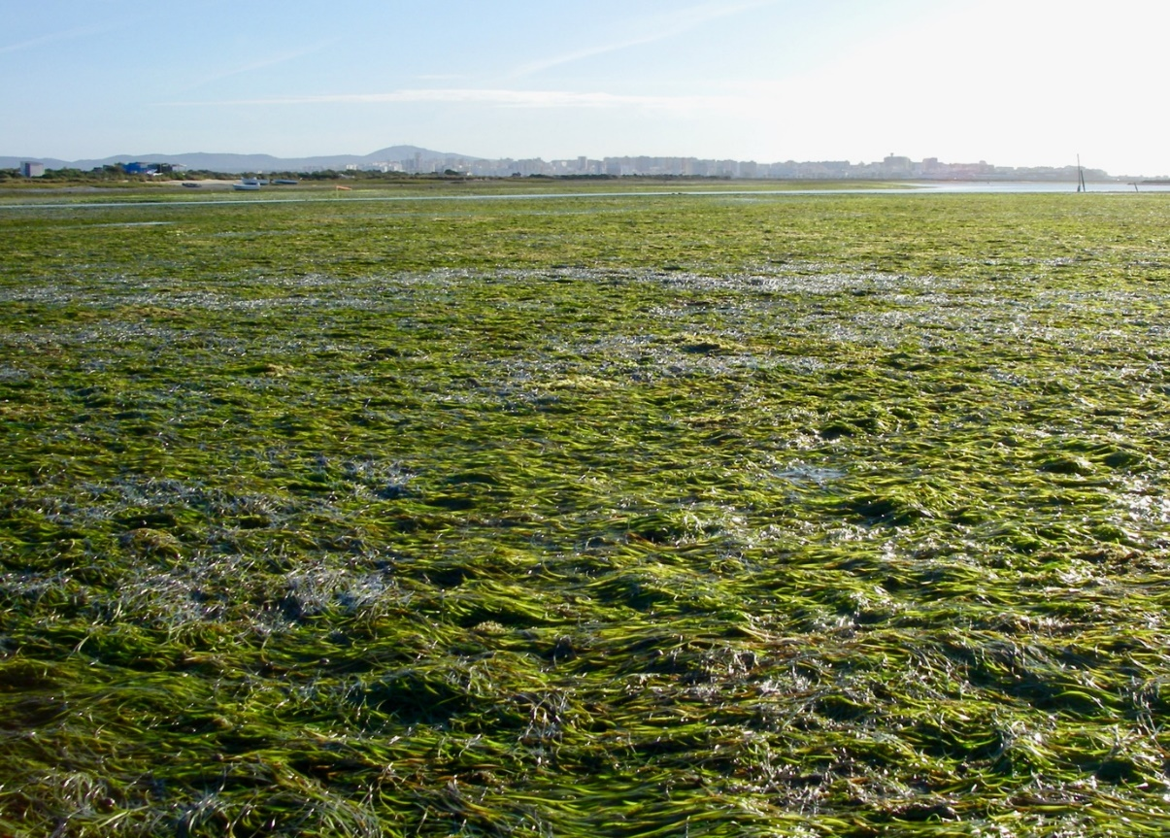
Fig. 1 – Extensas pradarias de ervas marinhas na Ria Formosa, Portugal, armazenam camadas extremamente ricas de carbono que chegam a atingir dezenas de metros de profundidade (© Rui Santos)
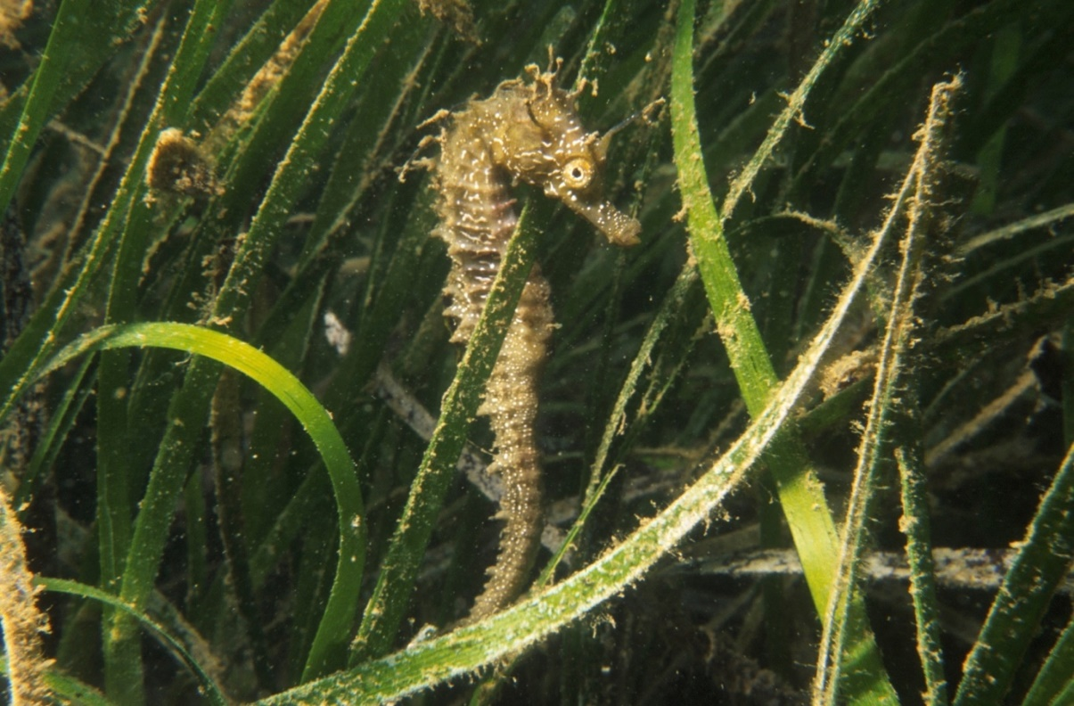
Fig. 2 – As pradarias de ervas marinhas proporcionam ainda habitats essenciais para as espécies ameaçadas de cavalos-marinhos (Ria Formosa, Portugal) (© Rui Santos)

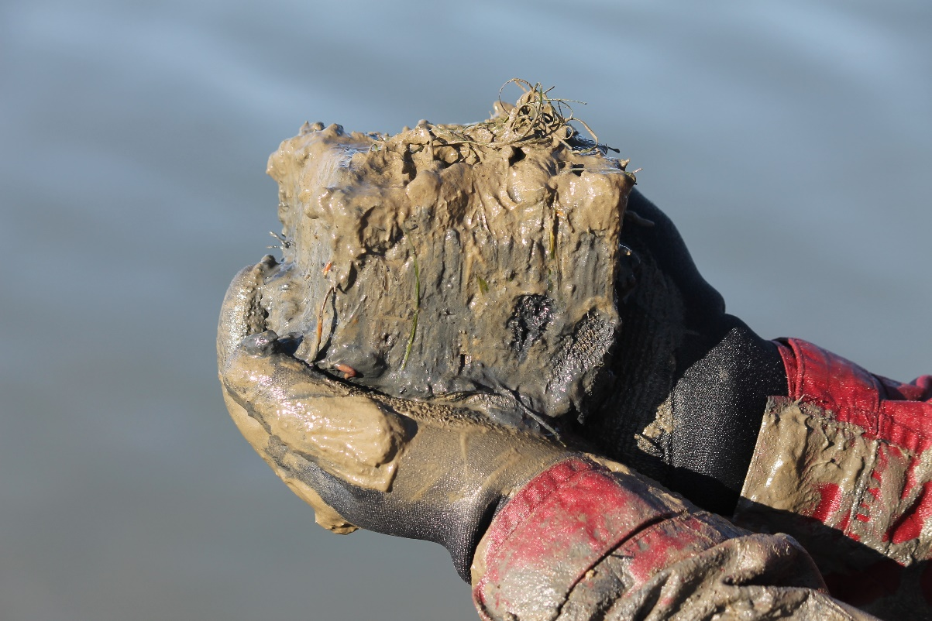
Fig. 3 – As rias e estuários podem ser considerados “armazens de carbono puro” devido à elevada concentração de carbono que se encontra nas camadas de sedimento depositadas nas zonas de pradarias marinhas e sapais (© Carmen B. Santos).

Sobre o CCMAR:
O Centro de Ciências do Mar - CCMAR - é um dos principais centros de investigação em marinha em Portugal. Com a Universidade do Algarve e o Instituto Português do Mar e da Atmosfera (IPMA) como parceiros estratégicos, o CCMAR promove investigação multidisciplinar e formação avançada relacionadas com o meio marinho, com ênfase nos processos de alterações ambientais que afetam os ecossistemas marinhos. Para mais informação visite www.ccmar.ualg.pt

